Работа по картине
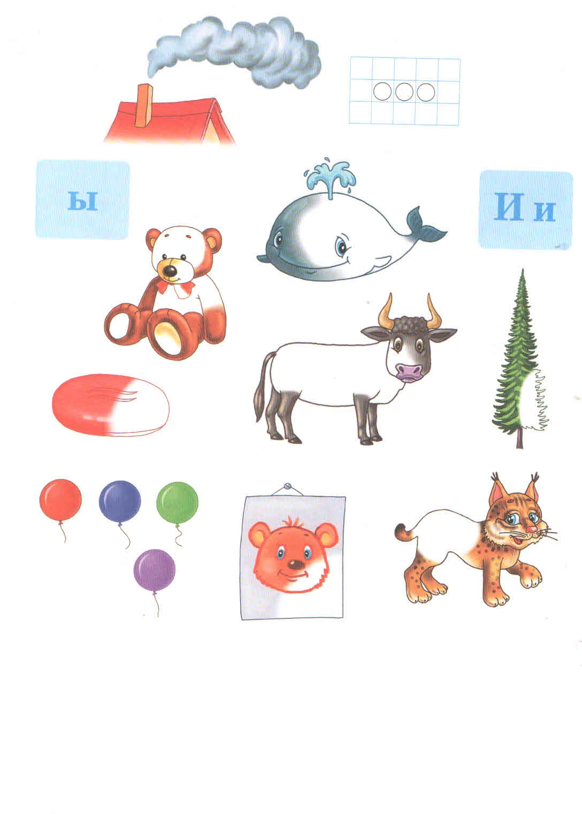
- Что ты видишь на картинке в верхней части страницы?
- Что идет из трубы? (Это дым).
- Давай выполним звуковой анализ этого слова.
- Сколько звуков в этом слове? (Три) Произнеси их по порядку [д],[ы],[м].
Нарисуй кружочки (как на верхнем правом углу) и раскрась их правильно.
Звуки[д], [м] –твердые согласные. Обозначим их в схеме синими кружочками. Звук [ы] – гласный. Обозначим его красным кружочком.
- Рассмотри и назови картинки (мишка, кит, мыло, бык, пихта, шары, фотография, рысь). Подумай, в каких словах слышится звук [ы], а в каких – звук [и]. Соедини каждую картинку с «нужной» буквой ы или и.

